Бекітемін:
Мектеп директоры: Бабасов Қ.М. ТІЖО: Байсенгірова А

2023-2024 оқу жылы бойынша тәрбие құндылықтарына арналған жылдық жоспары

6 сынып

2023-2024 оқу жылы

Тәрбиенің мақсаты мен міндеттері:

Тәрбие мақсаты:

Жалпыадамзаттық және ұлттық құндылықтарды бойына сіңірген ұрпақ тәрбиелеу.

Міндеттері:

- Ата ананың өсиетін тыңдауға,отбасы татулығы мен берекесін қадірлеуге,перзенттік парызын өтеуге тәрбиелеу.

- Ұлттық мұраны қастерлеуге, қазақ тілін,мемелекеттік рәміздерді құрметтеуге, татулық, келсім, ынтымақ және ел бірлігін сақтауға отаншылдық пен мемелекетшілдікке тәрбиелеу.

- Жақсылыққа игілікке бой түзеуге абыройлы болуға ар ұждан намыс,жауапкершілік мейірімділік қамқорлық пен әділдік қасиеттерін жоғары ұстауға баулу және құқықтық мәдениетін қалыптастыру.

- Денсаулықты қадірлеуге,салауатты өмір салтын ұстануға ойдың тазалығын және эмоцияионалды тұрақтылыққа баулу

- Табиағтқа,табиғи мұраға ұқыптылықпен қарауға және табиғи ресурстарды үнемді әрі тиімді қолдануға тәрбиелеу және еңбекқорлыққа баулу

Күтілетін нәтиже:

1.Ата –анасын сыйлайды,перзенттік парызын түсінеді, «жеті ата» «тектілік» ұғымдарының маңызын бағалайды,отбасы мен берекесін қадірлейді.

2.Отаншыл,мемлекетшіл,намысшыл халқына адал қызмет етуді мемлекет тәуелсіздігін және елі мен жерінің тұтастығын қорғауды борышым деп санайды және ұлттық мәдениетті құрметтейді салт дәстүрерді біледі оны сақтайды

3.Әр ісіне қадамына жауапкершілікпен қарайды әдепті және мейірімді сөзіне берік ісіне адал кішіге ізет үлкенге құрмет көрсетіледі,ар ұятты жоғары бағалайды.

4.Жан мен тән тазалығын сақтайды дұрыс тамақтану мәдениетін түсінеді эмоционалды жай күйін басқарады.

5.Тұратын үйін ауласын қаласын таза ұстайды қоғамдық орынға және қоршаған ортаға ұқыптылықпен қарайды табиғатқа жанашыр және туған жердің қайталанбас ерекшелігін және оның бірегей болмысын таниды және адал еңбекті жоғары бағалайды

ТӘРБИЕ ҚҰНДЫЛЫҚТАРЫ

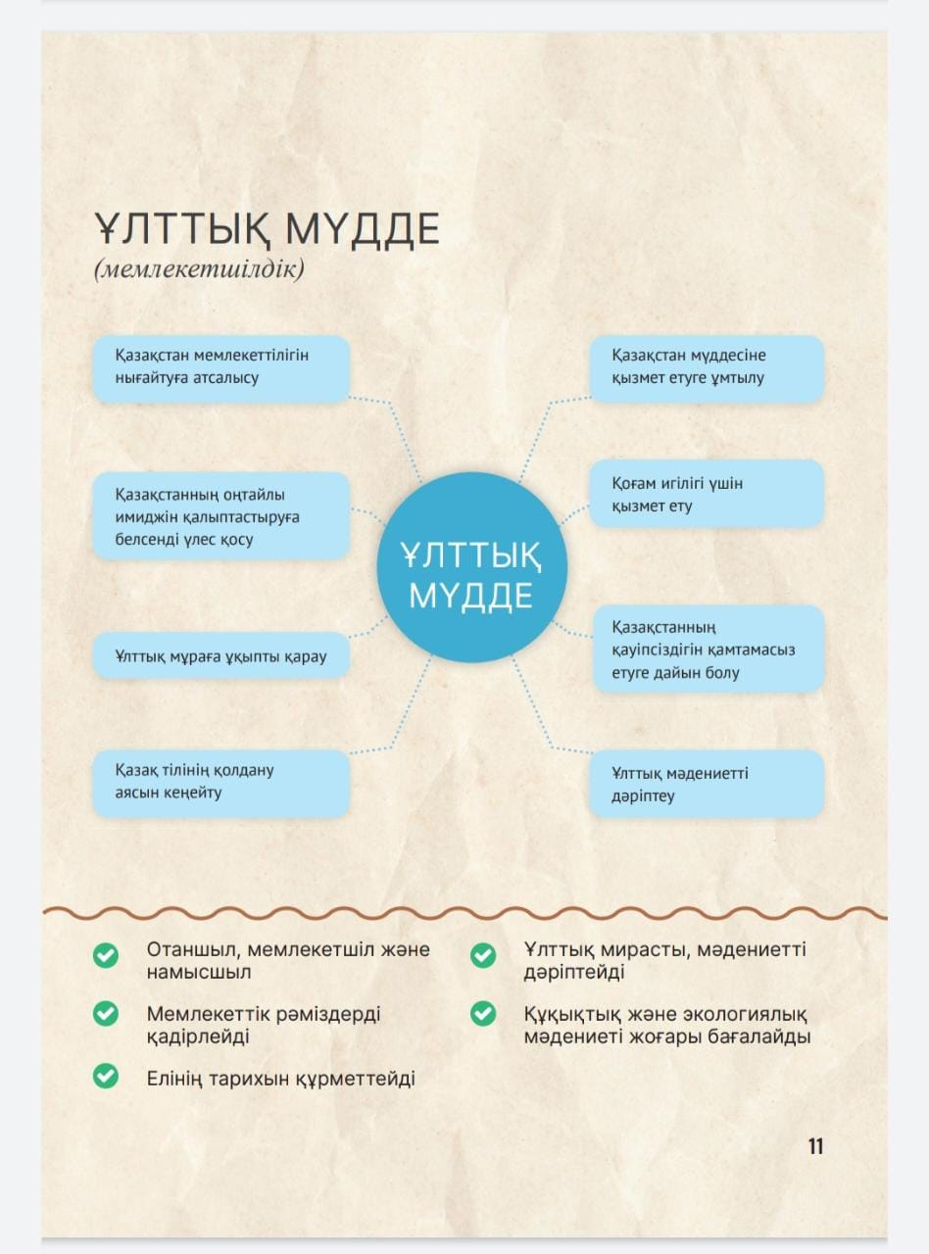

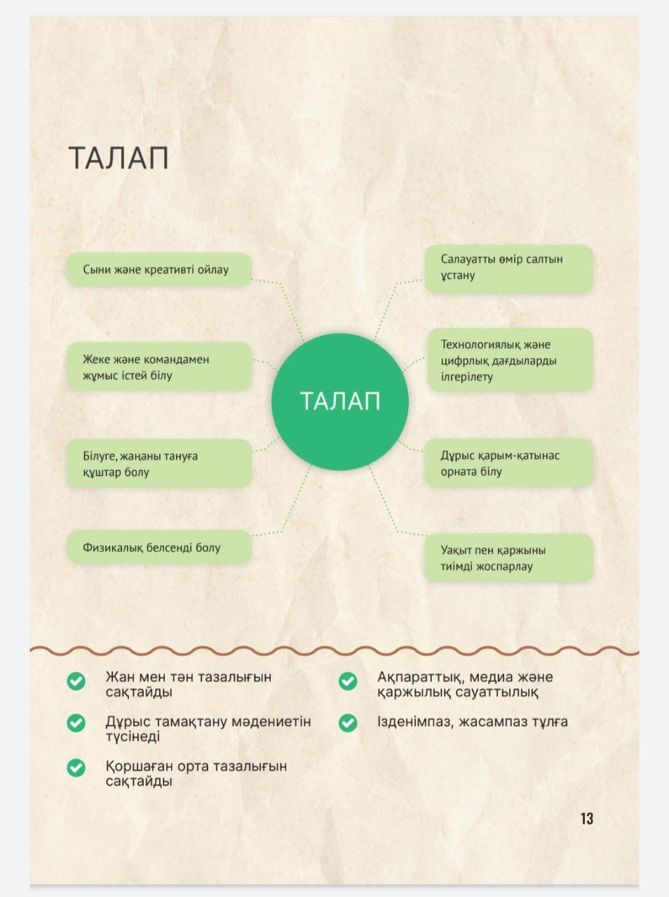

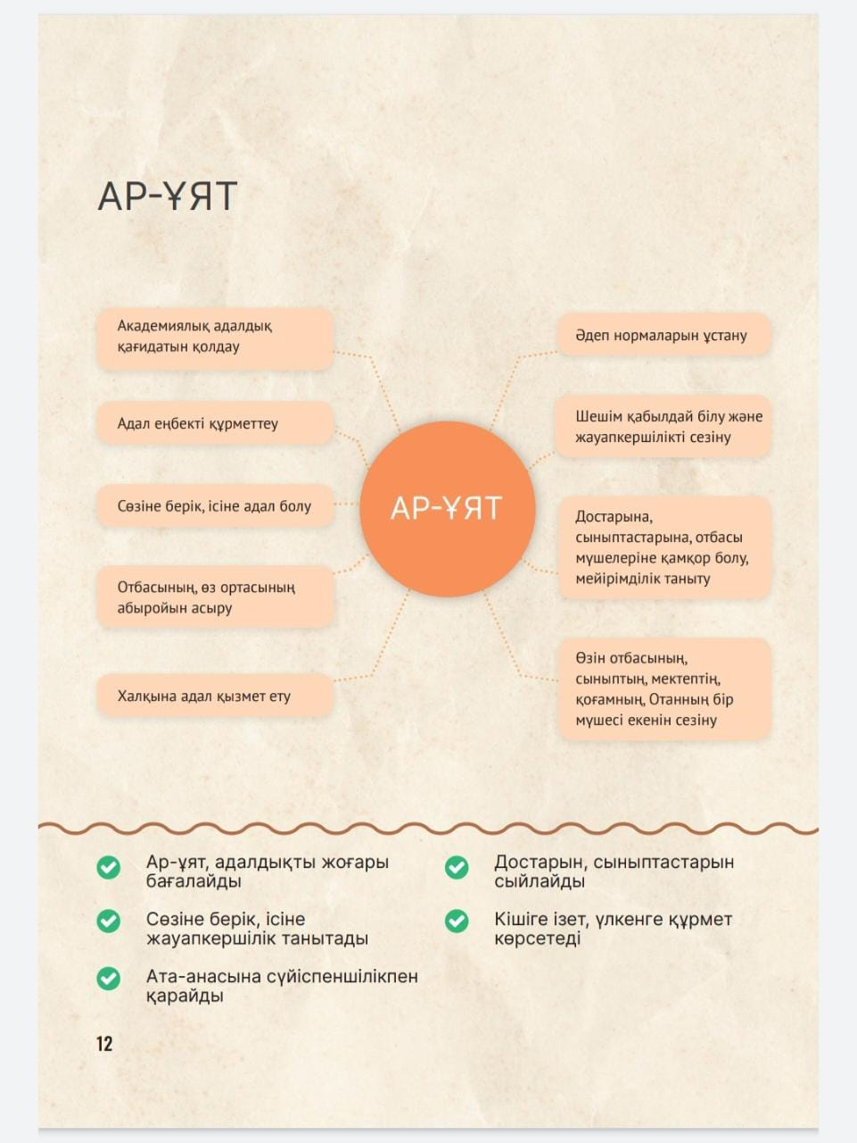

2023-2024 оқу жылы
Ұлттық құндылықтар негізінде жасалған 11 сынып тәрбие жұмысының күнтізбелік жоспары

Мерзі- мі | Құн-дылық | Сынып сағаты | Мақсаты | Пайдасы
01.09. 2023ж. | Ұлттық мүдде | «Мектебім -мейірім мекені» | Білім алушылардың «мейірімділік», «қайырымдылық» құндылықтары туралы түсініктерін кеңейту | Отаншыл, мейірімді, потриоттық рухы жоғары тұлға қалыптасады
08.09. 2023ж. | Ар ұят | «Отбасы – бақыт мекені» | Отбасы мүшелерін сыйлау, қамқорлық жасау. | Отбасы мүшелеріне қамқор мейірімді азамат болады
15.09. 2023ж. | Ұлттық мүдде | «Өзге тілдің бәрін біл, өз тіліңді құрметте» | Қазақ тілінің қолдану аясын кеңейту және тілге деген құрметтерін арттыру. | Отаншыл, мемлекетшіл және намысшыл азамат қалыптасады
22.09. 2023ж. | Талап | «Мамандығым мақтанышым» | Мамандық таңдауда шатаспауға бағыт – бағдар беру. | Мамандық түрлерімен танысу.
29.09. 2023ж. | Ар - ұят | «Ұстазын ұлы тұтқан ел ертеңі жарқын болмақ» | Ұлағатты ұстаздардың ерен еңбектерін бағалау, құрметтеу | Кішіге ізет, үлкенге құрмет көрсетеді
06.10. 2023ж. | Талап | «Қазақстандық спортшылар туралы деректер» | Білуге, жаңаны тануға құштар болу | Ізденімпаз, жасампаз тұлға қалыптасады
13.10. 2023ж. | Талап | М.Жұмабаевқа 130жыл! | Жан жақты, ізденімпаз жеке тұлға қалыптастыру | Ізденімпаз, жасампаз тұлға қалыптасады
20.10. 2023ж. | Ұлттық мүдде | «Ұлттық құндылықтарды дәріптеу» | Ұлттық мәдениетті құрметтеу | Танымдық қабілеті арта түседі
27.10. 2023ж. | Ұлттық мүдде | «Ұлттық рәміздер айбыным!» | Ұлттық мәдениетті дәріптеу | Мемлекеттік рәміздерді қадірлейді
10.11. 2023ж. | Талап | «Уақыт және қаржы» (Ұлттық валюта күні) | Уақыт пен қаржыны тиімді жоспарлау | Ақпараттық, медиа және қаржылық сауатты арттырады
17.11. 2023ж. | Ұлттық мүдде | «Ұлттық ойын түрлері» | Ұлттық мұраға ұқыпты қарау | Ұлттық мирасты, мәдениетті дәріптейді
24.11. 2023ж. | Ар - ұят | «Адамгершілік – асыл қасиет» | Достарына, сыныптастарына, отбасы мүшелеріне қамқор болу, мейірімділік таныту | Кішіге ізет, үлкенге құрмет көрсетеді
01.12. 2023ж. | Ұлттық мүдде | «Тәуелсіздік тәу етер жалғыз кием!» | Ұлттық мұраға ұқыпты қарау | Елінің тарихын құрметтейді
08.12. 2023ж. | Талап | «Шығармашылық жұмыс түрлері» | Сыни, креативті ойлау | Ізденімпаз жасампаз тұлға қалыптасады
15.12. 2023ж. | Талап | «Төрлет, құтты, Жаңа жыл!» | Дұрыс қарым- қатынас орната білу | Ізденімпаз жасампаз тұлға қалыптасады
22.12. 2023ж. | Талап | «Ойлы болсаң озып көр » | Білуге, жаңаны тануға құштар болу | Ізденімпаз, жасампаз тұлға қалыптасады
12.01. 2024ж. | Талап | «Әлеуметтік желіні дұрыс пайдалана білейік» | Технологиялық және цифрлық дағдыларды ілгерілету | Ақпараттық сауаттылықты арттыру
19.01. 2024ж. | Ұлттық мүдде | «Уақыт және қаржы» | Қазақстан мемлекетін нығайтуға атсалысу | Ұлттық мирасты мәдениетті дәріптейді
26.01. 2024ж. | Талап | «Зиянды әдеттен сақтан» | Салауатты өмір салтын ұстану | Зиянды заттардың адам ағзасына кері әсерін түсінеді
02.02. 2024ж. | Ар - ұят | «Әлемнің әміршісі еңбек» | Адал еңбекті құрметтеу | Ар - ұят адалдықты жоғары бағалайды
09.02. 2023ж. | Ұлттық мүдде | «Ұлттық тәрбие ұлт болашағы» | Қазақстан мүддесіне қызмет етуге ұмтылу | Ұлттық мирасты, мәдениетті дәріптейді.
16.02. 2024ж. | Талап | «Зорлық зомбылықсыз әлем» | Білуге, жаңаны тануға құштар болу | Ізденімпаз, жасампаз тұлға қалыптасады
23.02. 2024ж. | Ар - ұят | «Отбасы қоғамның басты тірегі» | Отбасылық қағидаттарды насихаттау | Ата-анасына сүйіспеншілікпен қарайды.
01.03. 2024ж. | Ар - ұят | «Ашу дұшпан, ақыл дос» | Кішіге ізет, үлкенге құрмет көрсетеді. | Ар-ұят, адалдықты жоғары бағалайды.
15.03. 2024ж. | Ұлттық мүдде | «Сыбайлас жемқорлыққа қарсымыз» | Адал, қоғам игілігі үшін қызмет ету. | Отаншыл, мемлекетшіл және намысшыл болуға бағыттайды.
05.04. 2024ж. | Ұлттық мүдде | «Экология және біз» | Қоғам игілігі үшін қызмет ету | Құқықтық және экологиялық мәдениетті дәріптейді.
12.04. 2024ж. | Талап | «Денің сау болсын десең!» | Физикалық белсенді болу | Жан мен тән тазалығын сақтайды
19.04. 2024ж. | Ар - ұят | «Екі сөйлеу ерге сын » | Сөзіне берік, ісіне адал болу | Сөзіне берік, ісіне жауапкершілік танытады.
26.04. 2024ж. | Талап | «Жер ананы жасыл етіп сақтайық» | Табиғатты қорғау, сақтау қажеттігі туралы ой, ынта туғызу | Қоршаған орта тазалығын сақтайды
03.05. 2024ж. | Ұлттық мүдде | «Халықтар достығы – ел бірлігі»  (толеранттылық күні) | Қазақстан мемлекеттілігін нығайтуға атсалысу | Отаншыл, мемлекетшіл және намысшыл азамат қалыптасады
10.05. 2024ж. | Ұлттық мүдде | «Ұлы жеңіс жасасын!» | Қазақстан мүддесіне қызмет етуге ұмтылу | Елінің тарихын құрметтейді
17.05. 2024ж. | Ар - ұят | «Адамгершілік шуағы сөнбесін!» | Әдеп нормаларын ұстану | Ар – ұят, адалдықты жоғары бағалайды
24.05. 2024ж. | Талап | «Кітап асыл қазына» | Дұрыс қарым -қатынас орната білу | Ізденімпаз жасампаз тұлға қалыптасады

